Úvodní řeč
Milí čtenáři,
držíte v ruce první číslo občasného školního časopisu. Jde o práci žáků 2. stupně, kteří navštěvují kroužek tvůrčího psaní. Můžete v něm najít rozhovory s některými z Vašich učitelů, zajímavé informace o své škole, představení některých méně známých zvířat, pobavit se u vtipů a zaměstnat mozek u hádanek a úkolů.
Doufáme, že Vás časopis osloví, a přejeme příjemné počtení .
H. Menoščíková

Aktuality
Zájezd do Londýna
Zájezd do Londýna na pět dní: 1.–5. června 2015 pro přihlášené žáky. Bližší informace u paní učitelky Fabiánové.
Nepotřebné věci potřebným lidem
ZŠ Plešivec ve spolupráci s Diakonií Broumov pořádá humanitární sbírku "Nepotřebné věci potřebným lidem", která se uskuteční od 13. 4. do 17. 4. 2015.
VĚCI, KTERÉ PŘIJÍMÁME:
• Letní a zimní oblečení (dámské, pánské, dětské)
• Lůžkoviny, prostěradla, ručníky, utěrky, záclony
• Hračky
• Knihy
Pokud se chcete do sbírky zapojit, přineste nepotřebné věci J. Novotné (kabinet přírodopisu). Věci prosíme zabalené do igelitových pytlů či krabic.
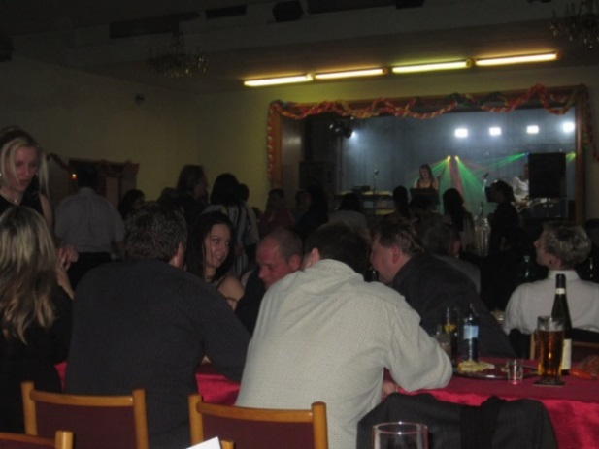
11. školní ples
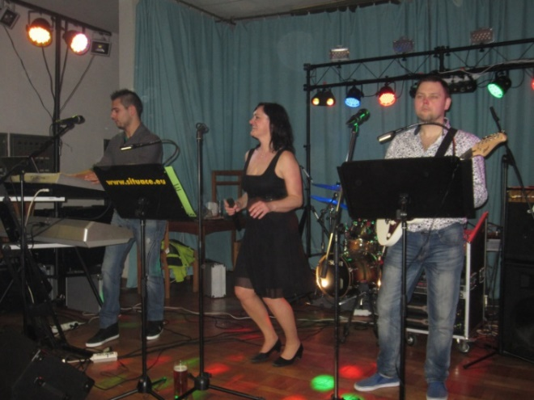
Dne 27. února 2015 se v kájovském Konibaru uskutečnil již 11. školní ples. Tentokrát se přišlo pobavit přes 180 lidí. K tanci a poslechu hrála skupina Situace a nechyběla ani bohatá tombola.
Pomáháme potřebným
Během uplynulého měsíce proběhla v naší škole sbírka pro Adama Bardu, dvacetiletého chlapce na vozíku, který touží splnit si své sny s pomocí nového osobního vozíku Genny v hodnotě 530 000,- Kč. Do sbírky se zapojili zaměstnanci naší školy a žáci 9. třídy. Děkujeme.
Projektový den
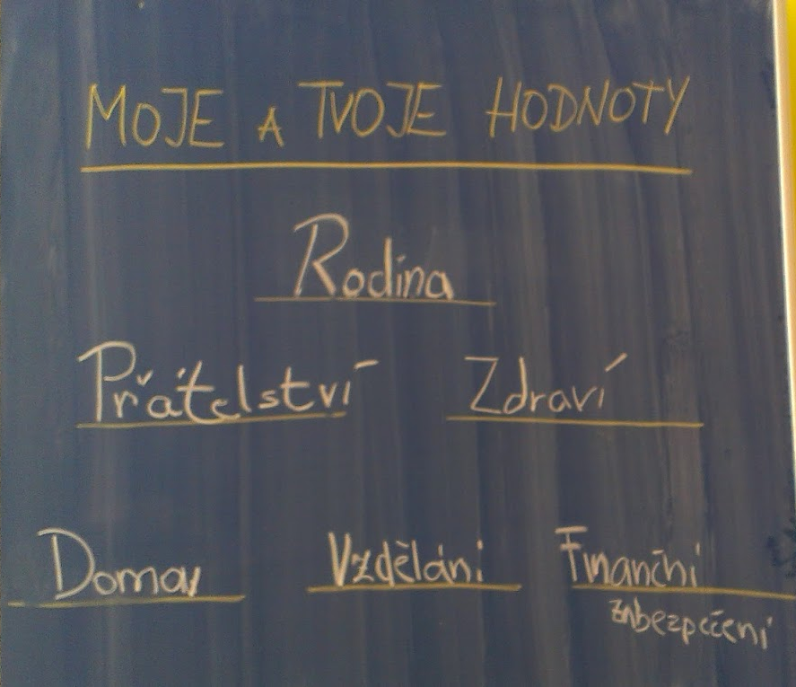
Dne 19. března proběhl na naší škole projektový den na téma hodnoty. Na projektu pracovali žáci se svými třídními učiteli.
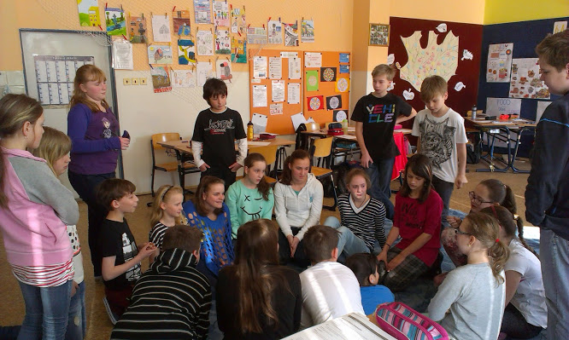

Olympiády
Okresní kolo olympiády v českém jazyce:
Kateřina Hrubešová (9.) – 5. místo
Natálie Jelenová (9.) – 6. místo
Chlapecký minivolejbal:
Dvacet čtyři týmů bojovalo o umístění. Z nich byli nejlepší Borci, kteří vybojovali osmé místo.
Školní kolo biologické olympiády:
Soutěžilo se v kategoriích D (6.–7. tříd) a C (8.–9. tříd). V kategorii D zvítězila Martina Jedličková (6. A), v kategorii C Štěpánka Postlová (9. třída)
Okresní kolo matematické olympiády:
5. třídy – Ondřej Kozák – 1. místo
Martin Šubrt – 5.–7. místo
9. třídy – Kateřina Hrubešová – 6. místo
Peter Lukáč – 7.–9. místo
Okresní kolo konverzace v angličtině:
Samuele Mazzola (6.B) – 5. místo
Natálie Jelenová (9.) – 2. místo
Okresní kolo dějepisné olympiády:
Matyáš Olšák (7.B) – 2. místo
Matematické soutěže:
Klokánek: Ondřej Kozák (5.A)
Cvrček: Šimon Šindelář (3.C)
Benjamín: Matyáš Olšák (7.B)
Kadet: Peter Lukáč (9.)
Všem moc gratulujeme!

Šachový kroužek:
Vedoucí: Pan učitel Škorpík, pan učitel Dvořák
Na začátku kroužku se probírají různé taktiky zahájení a další. V další části kroužku se hraje.
Dílny tvůrčího čtení a psaní:
Vedoucí: Paní učitelka Menoščíková
Na kroužku se pracuje s textem (na tomto kroužku se dělá časopis).
Keramika:
Vedoucí: Sekaninová Zdena, Schwarzová Eva.
Pokaždé se losuje, kdo bude točit na kruhu, a ostatní dělají jednotnou práci. Na kroužku paní Evy Schwarzové každý dělá, co chce.
1. část povídání o kroužcích

Přímorožec Oryx
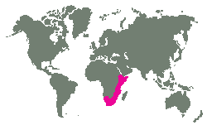
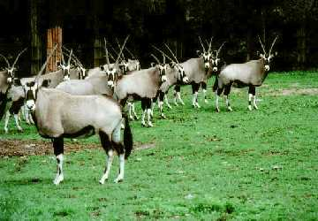
Tento druh přímorožců obývá v pěti poddruzích východní a jižní Afriku. Také u těchto přímorožců došlo ke zmenšení původního areálu výskytu a v některých oblastech byl již vyhuben. Žije v suchých travnatých a křovinatých oblastech, kde se živí hlavně trávou. Při dostatku šťavnatého krmení nevyhledávají napajedla. Je to velká antilopa, která dorůstá 120-140 centimetrů v kohoutku a hmotnosti přes dvě stě kilogramů. Rohy mají rovné a přes jeden metr dlouhé. Samice je mají slabší, dlouhé až 120 cm. Samci je mají silnější, ale nedosahují délky přes jeden metr. Sdružují se do větších stád o 10-40 jedincích. Obvykle žijí společně s antilopami a zebrami. V zajetí je nejčastější Přímorožec Oryx. Není v potravě moc vybíravý. Aktivní je převážně za svítání a soumraku. Jeho zuby jsou přizpůsobené ke spásání i těch nejtvrdších trav.
Něco o přírodě
Koníček skvrnitý
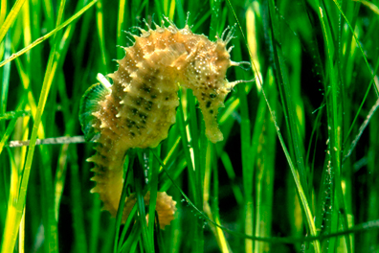
Koníček mořský či také koníček mořský skvrnitý je druh mořské ryby z čeledi jehlovitých, která je známá svým netypickým tvarem těla a hlavy, jež částečně připomíná hlavu koně. Jedná se o malou rybku o velikosti okolo 15 cm, která žije v oblasti severovýchodního Atlantického oceánu.
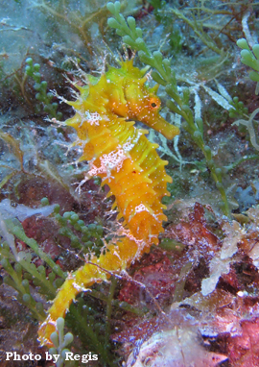
Vyskytuje se převážně u dna, kde pomocí chápavého ocasu žije přichycena k řasám či rostlinám a rypcem nasává vodu, z níž filtruje potravu v podobě drobných korýšů a planktonu. Koníček přijímá potravu ústy umístěnými na konci vystouplého rypce, kdy je s jeho pomocí nasávaná potrava do ústní dutiny. Jedná se převážně o drobné korýše a plankton, který se volně vznáší ve vodě nebo u dna. Co se týká rozmnožování, v ideálních podmínkách je možné, že samice předá samci vajíčka do jeho vaku, a samec je donosí. Po čase se vyklubou malinkatí koníčci.

VÍTE, KDO VÁS UČÍ?

Rozhovor s panem zástupcem Lukášem Boháčem (Ondřej Sekanina)
Co vás vedlo, abyste se stal zástupcem?
Já chtěl být zástupcem, a když jsem se přistěhoval, tak na Plešivci bylo místo učitele, a já ho vzal.
Proč jste se stal zároveň zástupcem a učitelem pracovních činností? Učíte také jiný předmět?
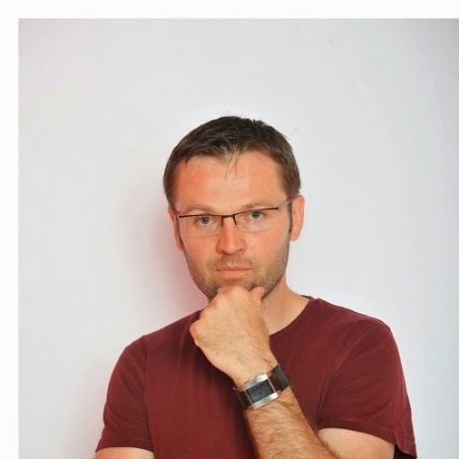
Pracovní činnosti mám vystudované, učím také výchovu ke zdraví a tělocvik.
Je tu někdo v téhle škole, kdo vám leze na nervy?
Ne, nikoho nemám.
Co nesnášíte na žácích, když dělají?
Nemám rád, když dělají schválnosti a také machrování a předvádění.
Co jsou vaše koníčky?
Mým koníčkem je běhání půlmaratonu.
Která třída se vám učí nejlíp?
Asi devítka.
Který trest máte nejraději?
Tresty já moc rád nemám, ale bez dokončení práce nekončí hodina.

Rozhovor s panem učitelem Tomášem Dvořákem (Martin Šrámek)
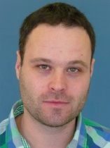
Kolik učíte předmětů?
Učím dva - dějepis a zeměpis.
Proč jste zrovna učitel?
Z toho, co se nabízelo, jsem si to jako povolání představoval nejvíc.
Baví vás učit?
Ano, ale někdy mě to unavuje, protože mi dáváte zabrat.
Který předmět učíte nejraději?
Podle toho, v kterém ročníku a dle probíraného učiva.
Jaký byl váš nejoblíbenější předmět, když jste byl ještě ve škole?
Zeměpis, moc mě nebavily takové ty oblíbené předměty jako výtvarka, hudebka, tělocvik.
Čtete knihy? A jaké?
Čtu, ale teď se přiznám, že nemám moc času, ale v mladším věku jsem měl rád Foglara.
Maté nějaké domácí mazlíčky?
V současné době žádného nemám, ale dříve jsem měl psa, pakobylku, papoušky, pískomila.
Jaký je váš nejpoužívanější trest?
Nemám důvod trestat děti, a když už napomenutí nebo konzultaci v kabinetě, poškolu používám zřídka.

Rozhovor s panem učitelem Ondřichem (Ondřej Ludačka a Radek Sikuta)
Co učíte a jaké jsou vaše další povinnosti ve škole?
Učím informatiku a fyziku a jsem ICT koordinátor, správce počítačové sítě, správce audio a video techniky, knihovník, webmaster a tak dále.
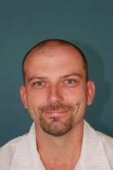
Co vás přimělo učit?
Byla to souhra náhod a také jsem viděl vzor ve svém otci.
Chtěl jste být vždy učitelem?
Ano.
Co vás štve od žáků?
Jejich lži, to že se nepřipravují a jejich lajdácký přístup.
Jste ženatý a máte nějaké děti?
Jasně. Žena se jmenuje Věra, moje nejstarší čtyřletá dcera se jmenuje Vendulka a roční dvojčata Tomáš a Barbora.
Kde bydlíte a kolik vám je let?
Bydlím ve Velešíně a je mi 38 let.
Jaké máte koníčky a jak trávíte volný čas?
Kromě rodiny je to sport – volejbal, cyklistika, in-line brusle, plavání, vodní turistika, pěší turistika a dřív jsem dělal závodně rafting, dál chodím na běžkách, jezdím na lyžích, na snowboardu, občas si pinknu tenis, a krom sportu se zabývám přírodou. Mam rád manuální práci. Práci na zahradě, vyrábění nábytku a další. Potom taky práce s počítačem a ve volném čase si i čtu, ale naposledy to bylo před dvěma lety, když jsem marodil.

Rozhovor s panem učitelem Cyrilem Přibylem (Radek Sikuta a Ondřej Ludačka)
Co učíte?
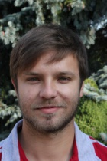
Všechno, co umím. Mé oblíbené jsou tělocvik a výtvarka.
Co nemáte rád na žácích?
Když jsou nemocní a nemohou přijít do školy.
Co vás přimělo učit?
Můj třídní na základce.
Chtěl jste vždy učit na Plešivci nebo na nějaké jiné škole?
Chtěl jsem vždy učit na Plešivci.
Pracoval jste někdy někde jinde?
Ne. Nepracoval.
Chtěl jste být vždy učitelem?
Ne. Dřív jsem chtěl být pilotem stíhačky, ale když jsem zjistil, že mám strach z výšek, učitelování byla jasná volba.
Co děláte ve svém volném čase?
Rád pracuji na chalupě v Telči na Vysočině, aktivně odpočívám, sleduji sport a dříve jsem hrál fotbal. Jezdím na rock and rollové koncerty. Rád chodím na krátké vycházky se psem Nany a mám rád dlouhé vysedávání v jedné budějovické kavárně.
Kolik vám je let a kde bydlíte?
Bydlím ve Velešíně a je mi dvacet sedm let.
Jste ženatý?
Ne nejsem ženatý.

Rozhovor s paní učitelkou Helenou Menoščíkovou (Miroslav Halmich)
Jakou barvu máte nejradši?
Fialovou a červenou.
Jaké jídlo máte nejradši?
Jídla se zeleninou a těstoviny.
Proč učíte na druhém stupni?
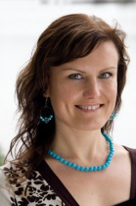
Protože mě nejvíc baví učit češtinu a angličtinu a nechtěla bych učit všechny předměty jako učitelky na prvním stupni.
Co učíte?
Letos učím češtinu a angličtinu.
Co jste studovala?
Pedagogickou fakultu v Českých Budějovicích.
V čem jste hodně dobrá?
To je záludná otázka. Já doufám, že v učení a hodně mě baví tanec.
Čím jste chtěla být, když jste byla malá?
Já jsem chtěla být kadeřnice a potom veterinářka a taky jsem si často hrála na učitelku.
Co vás nejvíc na práci baví?
Nejvíc mě baví, když žáky látka zajímá a když vidím, že dělají pokroky. Ráda vymýšlím nové metody a projekty.
Jaký sport máte nejradši?
Asi tanec, jízdu na kole a turistiku.
Jaký sport ráda nemáte?
Tak to se asi nedá říct. Ale nelákají mě adrenalinové sporty.
Co nesnášíte ze všeho nejvíc?
Nudu a pokrytecké lidi, kteří něco jiného dělají a něco jiného říkají.
Máte svého mazlíčka?
Mám doma dvě kočky.
Co se vám v životě povedlo nejvíc?
To je těžko říct co nejvíc, ale v současné době jsem nejradši za školní knihovnu a dílny čtení.
Jak trávíte dovolenou?
Většinou na kole nebo turisticky v Čechách a taky hodně čtu, když mám čas.
Kam chcete jet na příští dovolenou?
Ráda bych do Itálie do Toskánska.

Rozhovor s paní učitelkou Jitkou Novotnou (Barbora Mitková)

Co učíte?
Učím přírodopis, tělocvik a výchovu ke zdraví.
Kdy a proč jste se rozhodla učit?
Já jsem se rozhodla, že budu učitelka už na základní škole, protože jsme tam měli paní učitelku tělocviku, kterou jsem měla hodně ráda, tak jsem chtěla být jako ona.
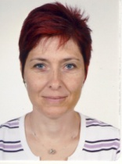
Kde jste studovala?
V Budějovicích pedagogickou fakultu.
Kdy jste přišla na tuto školu?
V roce 2000.
Je to vaše první škola?
Ne. Je to moje třetí škola. Já jsem před tím učila Za Nádražím a na zdrávce.
Jak se vám na této škole líbí?
Líbí. Kdyby se mi tu nelíbilo, tak bych tu nebyla.
Jak jste se cítila před svou první třídou?
Asi jsem měla pořádný strach. Bála jsem se. Potom to ze mě spadne, to jo, to je jasné. Ale tenkrát si pamatuji, když jsem právě začala Za Nádražím, tak jsem tam měla dozor na chodbě a všechny ty děti se na mě chodily koukat, protože věděly, že je tam nová učitelka, takže oni si mě jakoby okoukali už o přestávkách, než já jsem k nim šla do té hodiny. A pak už jako v pohodě, pak už to bylo dobré.
Máte nějaký vtipný zážitek z vyučování?
Já bych je mohla rozdělit na veselé zážitky s dětmi a veselé zážitky mezi učiteli. S dětmi hodně se užije hodně veselého právě na tělocviku nebo na lyžáku. Na lyžáku teď vzpomínám, kdy nám třeba jeden kluk seskakoval ze sedačkové lanovky, protože trochu spadnul. Nebo nám lyžoval jeden kluk s obrovskou dírou na kalhotách. Koukaly mu trenýrky a bylo mu to jedno. A mezi učiteli třeba, když si děláme jakoby naschvály, tak já jsem dávala třeba jedné učitelce dlažební kostku do kabelky a ona si ji odnesla domů. Nebo jsme zlobili paní učitelku v 1. třídě, že jsme strašili děti, že jsme do třídy dávali kostru při hodině.
Měla jste v našem věku ráda předměty, které teď učíte?
Já když jsem chodila na základní školu, tak jsme neměli výchovu ke zdraví, kterou vlastně taky učím. Ale měli jsme tělocvik a přírodopis a ty jo. Ten tělocvik hlavně.
Co děláte o volném čase?
Tak když mám volný čas, ráda zajdu za kamarádkami, protože kamarádky mají malé děti a ty mám taky ráda, ty jsou fajn, tak třeba povozím. A pak ráda sportuji, hlavně jezdím na kole. A mám ráda zvířata.
Jak vám chutná ve školním jídelně? Vaše nejoblíbenější a nejneoblíbenější jídlo?
Já jsem ráda, že nemusím vařit a mýt nádobí, takže mně chutná. Já mám ráda těstovinový kuřecí salát. A nemám ráda koprovku.

Rozhovor s paní učitelkou Annou Kalivodovou (Tereza Štěpánková a Markéta Kolářová)
Čím jste chtěla být, když jste byla malá?
Princeznou.
Kde jste studovala?
Základní školu v Humpolci, pak gymnázium v Humpolci a potom vysokou školu v Budějovicích.
Jak jste se dostala na tuhle školu?
Na tuhle školu jsem se dostala díky mojí spoluhráčce přes volejbal. To byla a stále je Ivetka Malečková-Dvořáková, která je teď na mateřské dovolené.
Baví vás dělat tuto práci?
Baví. I když někdy je to práce dost vyčerpávající. Umíte energii brát, ale zatím převažuje, že jí hodně dáváte.
Jak dlouho tady učíte?
3. rok.
Kde jste se narodila?
V Pelhřimově u Humpolce. Já pocházím z Humpolce, původně z Vysočiny.
Máte sourozence?
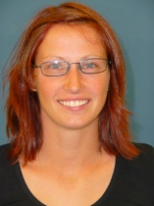
2 vlastní a 2 nevlastní. Já jsem nejstarší a pode mnou je sestra a 3 bráškové.
Máte nějaké domácí zvíře?
Nemám žádné, jenom červotoče.
Co ráda děláte ve volném čase?
Plavu a hraji volejbal, občas odpočívám a jím.
Co jste dělala o prázdninách?
O prázdninách jsem byla v Maďarsku. Jeli jsme jen dva a jeli jsme cabriem. To je auto pouze pro dva se stahovací střechou, malým kufrem. Spali jsme tak různě: na vinici ve stanu, u někoho na zahradě, jednou v hotelu a jednou přímo u Balatonu.
Máte nějaký vtipný zážitek?
Tak vtipný zážitek jsme měli naposledy ve škole, když jsme byli na lyžích. Byli jsme ve Francii a tam jsou hrozně hezké sjezdovky. A on přes noc napadl nový hezký sníh a učitel řekl, že nebudeme jezdit na krásně upravených sjezdovkách, ale vedle v tom hlubokém sněhu. Takže všichni vytřeštili oči. A mně se jednou podařilo spadnout, ale asi 20 metrů od všech, nemohla jsem se zvednout, zapíchla hůlku a ona se mi zapíchla až dolů. Nebylo se o co zapřít, už se začali rozjíždět, pak se mi teda nějak podařilo stoupnout. Vůbec nevím jak, dojela jsem je a oni už byli vyřádkovaní na sjezdovce a čekali na nás, co jsme byli poslední, a jak už jsem je viděla, říkám si jupí. Jenže jsem si nevšimla, že mezi tím hlubokým sněhem a tou sjezdovkou je metr rozdíl. Hodila jsem záda na tu sjezdovku a zůstala jsem ležet a všichni už se mi smáli a říkají, Ježíš Maria. Tak to byl asi nejvtipnější zážitek ze školy, teda teď už je vtipný, předtím nebyl.
Co byste nikdy nesnědla a proč?
Člověka. Pak psa - pokud bych to věděla. Když by mi někdo řekl, že je to vepřové, tak bych se asi dál nepídila a maso snědla. Červy a žížaly mě také nelákají, moc se to hýbe. I když usmažené na pánvičce jsou moc dobré.

Rozhovor s paní učitelkou Nikol Fabiánovou (Patricie Jedličková a Kateřina Papajová)
Dobrý den
Proč jste si vybrala tuto školu?
Protože jsem tady byla na praxi a vždy se mi líbilo, jak se tu pracuje s dětmi.
Jakou školu jste studovala ?
Jihočeskou univerzitu, pedagogickou fakultu obor německý a anglický jazyk pro ZŠ.
Učíte raději na prvním, nebo na druhém stupni?
No to se nedá říct, jestli mám radši první nebo druhý stupeň. Každý má svoje specifika a na každém je ta práce nějakým spůsobem zajímavá.
Jaký jazyk učíte radši?
To se zase nedá říct, větší výzva je pro mě němčina, protože není mezi dětmi tolik oblíbená a musím jim zametat cestičku tak, aby si k ní našly cestu.
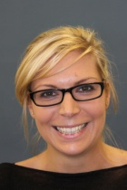
Máte tuto školu ráda?
Ano, mám, moc.
Jaké je vaše oblíbené zvíře?
Pes jménem Ajda.
Jaké je vaše oblíbené jídlo?
Svíčková.
Jaké jsou vaše koníčky?
Ráda chodím se psem, tancuji, vařím, peču a čtu.
Co jste chtěla dělat jako malá?
Je pravda že jsem si vždy hrála na školu, takže asi jsem chtěla učit a být herečkou.

Co vás nejvíc naštve?
Když se mi nedaří, co chci, a když nemám dost energie, abych dotáhla věci do konce.
Co byste nesnědla?
Asi nějaké vnitřnosti.
Co byl váš nejoblíbenější předmět?
Dějepis.
Co nejraději čtete?
Detektivní romány, historické detektivky, prostě detektivky obecně.

- JEDINĚ CHUCK NORIS UMÍ SPOJIT USA S USB.
Vtipy
- Jde tlustá paní po ulici a smutně říká: "Kéž bych byla jahoda." Náhodný kolemjdoucí ji zaslechne a pronese: "Ty jo, to by bylo džemu!"
- Jedna stará paní povídala:
"Bez práce nejsou koláče" a umřela hlady.
- Z žákovské knížky:
- Běhá v tělocviku.
- Kolik je potřeba učitelů na výměnu žárovky? Žádný. Zavolají si na to žáky.
- Před školou stojí značka: Pozor! Nepřejeďte děti. Pod ní dopsáno: Počkejte si na učitele!
- Sebral třídní knihu, nechce ji vrátit a žádá výkupné.
- V divadle málo tleskal.
- Váš syn běhá po třídě nadpřirozenou rychlostí.
- Váš syn je pouze o 3 cm větší než učitel a nazývá ho hobitem a skřetem.
- Vyskočil z okna se slovy, že mě už nemůže dál poslouchat.
- Záměrně se zpozdil a nestihl autobus na plavání, ještě jsem ho zahlédla, jak schválně zpomalil!
- Močí do výše očí.
- Pořád se hlásí.
- Když jsem odstartoval přespolní běh, utekl domů.
- Při hodině dějepisu zapálil lavici a naváděl zbytek třídy, aby mě upálili.
- Když jsem vašeho syna vyvolala k tabuli, opáčil mi: "Piš pět, svačím!"
- Pravidelně chodí do školy nepravidelně.

- "Pane učiteli, já si myslím, že si tu pětku nezasloužím!"
"Já také, ale šestky nemáme!"
- Učitel k žákovi:
"Kdybys měl sedm jablíček a já tě o dvě poprosil, kolik by ti jich zůstalo?"
"No sedm!"
- Profesor říká:
"Dnes vás pustím o čtvrt hodiny dřív. Odcházejte prosím potichu, ať nevzbudíte někoho ve vedlejších učebnách."
- V obchodě se ptá zákaznice řezníka:
"A je ten mozeček skutečně čerstvý?"
"Jistě, ještě ráno luštil křížovku."
- Víte co je absurdní? Že téhle době se jednou bude říkat "staré dobré časy".
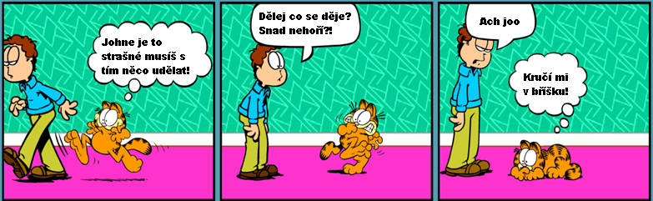

Prostě logika
Maminka přišla domů a našla v pokoji rozbitou vázu. Zavolala si tedy své tři děti a zeptala se jich, kdo vázu rozbil. Pepa tvrdil, že vázu rozbil Honza. Honza tvrdil, že ji rozbil Jarda. Jarda však tvrdil, že ji nerozbil on. Dvě z dětí mluví pravdu a jedno z nich lže. Kdo tedy rozbil vázu?
_____________________________________________________________________________________________________________________________________________________________________________________________________________________________________________
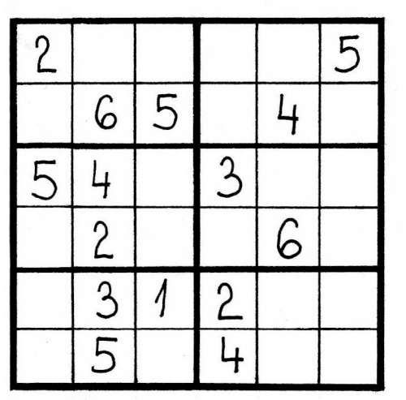
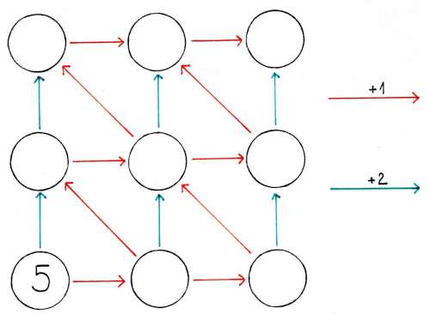
Možná v příštím díle
Nové aktuality
Další série vtipů a rozhovorů
Další zajímavosti o kroužcích
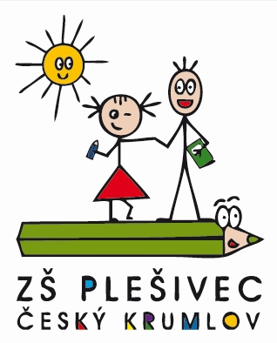
A více
Hlavní redaktoři: Ondřej Ludačka a Radek Sikuta
Redakce: Barbora Mitková, Patricie Jedličková, Kateřina Papajová, Martin Šrámek, Ondřej Sekanina, Miroslav Halmich, Markéta Kolářová, Tereza Štěpánková

